EL ASCENSO DEL MILITARISMO Y LOS DICTADORES
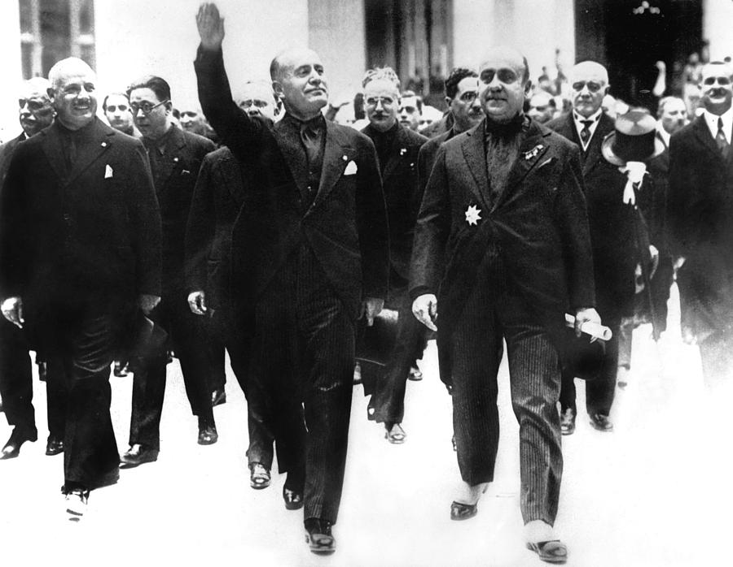
Figura 1: Everett. (2013, 20 de enero). Benito Mussolini haciendo el saludo fascista a la multitud, alrededor de 1928. Fineartamerica. https://fineartamerica.com/featured/benito-mussolini-giving-crowds-fascist-everett.html
Tras el crac bursátil de 1929, los países de todo el mundo sufrieron dificultades económicas. La lucha duró más de una década. La gente recuerda la década de 1930 como una época en la que la pobreza, el hambre y las penurias estaban muy extendidas tanto en Estados Unidos como en el resto del mundo. Resultó que la pobreza y las penurias no eran tan peligrosas como el declive de la democracia en todo Europa.
Los años 30 fueron terribles para muchos países, especialmente para los que intentaban recuperarse tras la Primera Guerra Mundial. Muchos países pensaron que la mejor solución a sus problemas era rebelarse contra sus gobiernos. Pensaron que al sacar al viejo gobierno y poner algo nuevo mejoraría sus vidas. Mientras la gente protestaba por todas partes porque tenía hambre y no tenía trabajo, los hombres ávidos de poder aparecieron y prometieron hacerles la vida mejor.
Los dictadores militares prometían resolver todos los problemas de la gente. Prometían mejorar sus economías para que nadie pasara hambre ni se quedara sin hogar. Prometían hacer que el mundo respetara su país. Prometían restablecer la ley y el orden y asegurarse de que todo el mundo se sintiera seguro. Prometían expulsar de sus países a las personas desleales e inaceptables. A los pocos años de terminar la Primera Guerra Mundial, los dictadores tomaron el control de Alemania, Italia, Japón, España y la Unión Soviética.

Alemania
Adolf Hitler subió al poder en Alemania tras la Primera Guerra Mundial. Era muy abierto en su odio hacia el pueblo judío, en particular, pero también odiaba a otras minorías étnicas como los romaníes (gitanos), los polacos étnicos, los soviéticos, la gente de color, los discapacitados y los homosexuales. Además, también estaba muy descontento con la Conferencia de Paz que produjo el Tratado de Versalles. Creía que los castigos que las potencias aliadas imponían a Alemania eran demasiado severos:
- Alemania tuvo que asumir la responsabilidad total de iniciar la Primera Guerra Mundial;
- Alemania perdió territorio en Europa y en todo el mundo;
- Alemania tuvo que reducir su ejército a casi nada;
- Los dirigentes alemanes fueron juzgados como criminales de guerra en tribunales internacionales;
- Alemania tuvo que pagar miles de millones de dólares por daños de guerra.

El pueblo alemán, que luchaba por reconstruir su país tras la Primera Guerra Mundial y con la Gran Depresión, estaba de acuerdo con él. Utilizaba sus quejas para hacerse popular. En 1933 fue nombrado canciller de Alemania. Al año siguiente, empezó a llamarse a sí mismo “Führer”, y Alemania se convirtió en una dictadura bajo su control.
Hitler fue ganando apoyo poco a poco. Tras el fin de la Primera Guerra Mundial en 1919, Alemania se encontraba en una depresión masiva. Al igual que otros países, Alemania se enfrentaba a una grave inflación justo después de terminar la guerra. La gente estaba muy descontenta por tener que devolver enormes cantidades de dinero a los países perjudicados por la guerra. El valor del dinero alemán disminuyó hasta el punto de no tener ningún valor. Al mismo tiempo, para avivar la ira de los alemanes contra la población judía, el Partido Nazi ganó apoyo culpando a los judíos de los problemas económicos del país. El Partido Nazi quería que el pueblo alemán fuera solo “racialmente deseable”. Creían que los alemanes, arios, eran una raza pura, y que los judíos, los romaníes, los polacos y los eslavos “contaminaban” a la población. Solo los arios puros podían ser miembros del Partido Nazi. Si el miembro estaba casado, su pareja también debía ser “pura”. Los miembros del partido no podían estar emparentados con los no arios ni por sangre ni por matrimonio.
En 1939, las fuerzas de Hitler invadieron Polonia por sorpresa a las 4 de la mañana. Durante el año siguiente, tras su ataque inicial a este país fronterizo, las fuerzas de Hitler invadieron varios países de Europa, como Dinamarca, Noruega, Bélgica, los Países Bajos, Luxemburgo, Yugoslavia, Francia y la Unión Soviética.
Repitiendo algunos de los pasos que utilizó en la Primera Guerra Mundial, Alemania invitó a Japón e Italia a unirse a una alianza en tiempos de guerra conocida como las Potencias del Eje.
Italia
Italia siguió un camino similar al de Alemania. El Fascismo era una creencia política que se hizo popular en la década de 1920 con el ascenso del Partido Nacional Fascista. Benito Mussolini llegó al poder durante esta década. En 1922, planeó marchar sobre Roma y obligar al rey italiano a destituir al gobierno y convertirlo en dictador. El rey Vittorio Emanuele II no se resistió y cedió el control a Mussolini, a quien nombró Primer Ministro. Mussolini destituyó al Parlamento y se proclamó dictador. Fue el dictador de Italia de 1925 a 1945. Durante este tiempo, Mussolini expandió el territorio italiano haciendo la guerra contra lo que él llamaba “africanos inferiores”. Para colonizar Libia, en el norte de África, autorizó una “limpieza étnica” que se tradujo en asesinatos masivos, campos de concentración y hambruna forzada de miles de personas. Expulsó por la fuerza a 100,000 beduinos cirenaicos de sus asentamientos en Libia y entregó sus tierras a colonos italianos.
En la década de 1930, Italia invadió Etiopía y Albania y se unió a las Potencias del Eje en la década de 1940.
Japón
Japón, la tercera Potencia del Eje, fue tomado por sus dirigentes militares en la década de 1920. La economía japonesa durante y después de la década de 1920 estaba en mal estado. La industrialización ayudó a Japón a recuperarse de la Depresión antes que otros países. En la década de 1930, Japón invade China, Corea y Manchuria. En la década de 1940, Japón invadió Vietnam, Laos y Camboya. Por ello, Estados Unidos dejó de importar petróleo a Japón, lo que provocó tensiones entre ambos países. El 7 de diciembre de 1941, Japón atacó Pearl Harbor, la base naval estadounidense de Hawái, lo que obligó a Estados Unidos a declarar la guerra y a unirse a las potencias aliadas que ya luchaban contra Hitler en Europa. El dirigente militar Hideki Tojo era conocido por su extrema violencia durante su mandato. El dirigente oficial de Japón era el emperador Hirohito. Aunque el General Tojo fue el Primer Ministro durante la mayor parte de la Segunda Guerra Mundial, sus decisiones se tomaron con la plena aprobación del Emperador.
La Unión Soviética
Joseph Stalin se convirtió en dictador de la URSS, o Unión de Repúblicas Socialistas Soviéticas, tras la revolución rusa. Fue una de las principales personas que gestionó el ascenso del comunismo. Se convirtió en Secretario General del Partido Comunista en 1922 y permaneció en el poder hasta su muerte en 1952. La toma de posesión comunista controlaba la mayor parte de la sociedad. En la década de 1930, la URSS había desarrollado un plan quinquenal para industrializar el país sin dejar de mantener elementos de una dictadura. Apoyó a la policía secreta de la calle, que tenía libertad para detener, torturar y matar a cualquiera que no estuviera de acuerdo con la política de Stalin. La policía llevó a cabo un programa que comenzó en algún punto de 1936 y terminó en algún punto de 1938 llamado la Gran Purga. En la Purga, Stalin hizo ejecutar a 30,000 miembros del ejército soviético. También firmó un decreto que convertía a las familias en culpables de cualquier delito cometido por el marido o el padre. Las esposas, los padres y los niños de hasta doce años podían ser ejecutados. Se estima que 750,000 personas fueron torturadas y asesinadas en la Unión Soviética. Más de un millón fueron enviados a campos de trabajos forzados llamados Gulags. Muchas de estas personas murieron de hambre, enfermedades o fueron torturadas en los campos por no estar de acuerdo con Stalin. A finales de 1939, Stalin y Hitler firmaron el pacto de no agresión que prometía que los dos países no se atacarían ni utilizarían la fuerza militar el uno contra el otro durante los siguientes diez años. En la década de 1940, la URSS había invadido un puñado de países de Europa del Este, como Letonia, Lituania y Rumanía.
España
Francisco Franco tomó el control de España en 1936 liderando un golpe militar contra el gobierno democrático. La dictadura de Franco incluía trabajos forzados, campos de concentración y ejecuciones de entre 30,000-50,000 muertos. Además de estas ejecuciones, se dice que Franco llevó a cabo una “limpieza” de la sociedad llamada Terror Blanco. Los partidarios de Franco supuestamente mataron entre 100,000 y 200,000 personas. El terror incluía la violación y la ejecución pública. Las personas que se creían enemigas de Franco eran el objetivo. Entre los objetivos se encontraban todos los que estaban en desacuerdo con él o que apoyaban al gobierno que él derrocó, los liberales, los protestantes, los ateos, los intelectuales, los homosexuales, los judíos y ciertos grupos étnicos que vivían en España. Aunque España se mantuvo neutral en la Segunda Guerra Mundial, Franco apoyó a las Potencias del Eje porque Alemania e Italia lo habían apoyado en su golpe de Estado para derrocar al gobierno anterior. Franco permaneció en el poder durante treinta y seis años hasta su muerte en 1975.

[Número de palabras: 1,208]

Fuentes:
Budanovic, N. (2016, 10 de septiembre). La gran purga de Stalin: más de un millón de detenidos, más de medio millón de muertos. Historia de la guerra en línea. https://www.warhistoryonline.com/world-war-ii/10-facts-stalins-great-purge.html
Mussolini, B. (1932). La doctrina del fascismo. The New York Times. https://www.billdownscbs.com/2016/12/1932-benito-mussolini-declares-fascism.html
Lumen (sin fecha). El ascenso del fascismo. https://courses.lumenlearning.com/boundless-worldhistory/chapter/the-rise-of-fascism/

Inflación: El precio de los bienes aumenta, pero el poder adquisitivo del dinero de un país disminuye.
Fascismo: Un gobierno fascista está controlado por una figura autoritaria. Esta persona utiliza el miedo para controlar a los ciudadanos. Él (o ella) hace hincapié en el nacionalismo, que es la creencia de que un país es superior a todos los demás.

